2014年度海外名校专业研习发展项目(PROIS)
Professional Research Overseas for International Students
-The United States of America 2014 winter

海外名校专业研习发展项目(PROIS)是《高等院校国际多边合作计划》重要组成部分。该项目将重点加强国内大专院校与世界一流大学的专业院系合作，遴选优秀师生赴国外名校进行短期（2~8周）专业研习。
海外名校专业研习发展项目(PROIS)核心内容以专业为导向，以专业课程、学术讨论、专家讲座、实验室实习、企业参访、职业规划为主体，为希望在专业领域有所提高并期待在人生规划中获得比较优势和竞争力的国际学生提供良好机会，同时对准备申请海外大学深造的学生在明确申请方向、学科选择、融入国外学习环境及个人背景提升上给予极大帮助。
海外学习期间，持有世界一流大学学生ID，师从专业知名教授，在学术气息浓厚的教学氛围下热烈讨论、自由思辨，课堂之余，大学设施包括用餐、图书馆、体育健身、兴趣社团、比赛表演、专题研讨会等丰富多彩的校内活动均可免费参加，享有海外名校学生同等待遇。住宿环境良好的学生公寓，可与校内及其他国际学生深度沟通交流。
授课过程中，穿插安排对口的行业协会、机构及企业访学环节，学习专业知识的同时，与资深专业人士交流沟通，把握了解行业前沿科技、最新趋势及前景，极大帮助学生未来的职业规划。

项目流程及关键节点

- 报名申请及遴选
- 该项目面向国内大学的全日制在校生；
- 学习成绩优良，有较强的学习能力和团队意识；
- 热爱祖国，身心健康，无违法违纪记录；
- 具备一定的外语水平，达到国外大学设定的英语语言要求。

- 前期导入
- 鉴于项目短期强化专业学习的特点，为保证学生收获，出发前必须进行预习及课前准备：
- 由于学习方法及课堂习惯不同，带队教师带领学生开始习惯美式大学授课的研讨会方式，锻炼学生积极参与，在独立自主的氛围下，透过思辨的过程建立自己的观点，逐步在中国大学课堂教学中建立思辨的氛围与传统。
- 根据中、英文课件，进行预习并加强英语密集培训。
- 由于语言及文化差异，行前培训将包括国外大学学习及生活注意事项。


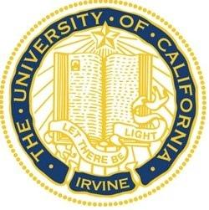
- 海外名校专业课程学习
- 师从享有国际声誉的知名教授
- 20学时专业课程
- 学术气息浓厚的教学氛围
- 热烈讨论与自由思辨
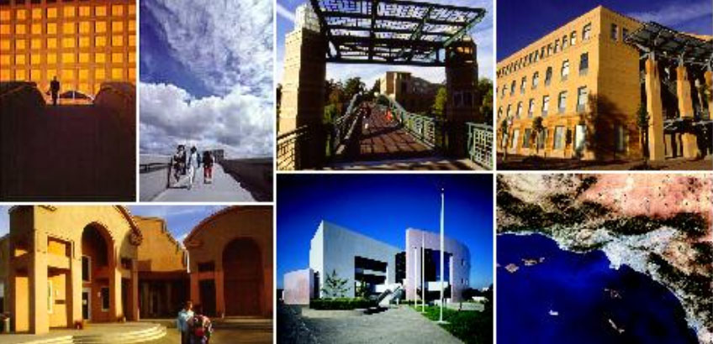
- 与所学专业匹配的企业深度探访
- 专业对口的行业协会及企业访学
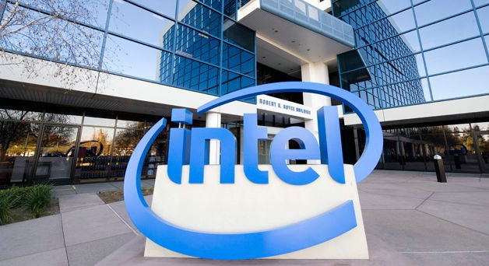
- 资深专业人士交流沟通
- 把握了解行业前沿科技
- 了解最新趋势及行业前景

- 积极参与国际名校丰富多彩的校园活动
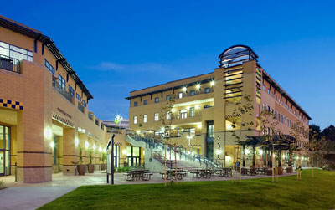

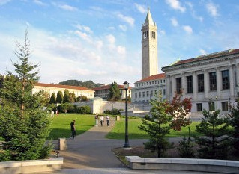
- 图书馆丰富藏书
- 免费的体育健身设施
- 与在校学生热点话题、专题研讨
- 兴趣社团、比赛表演、BBQ

- 美式大学生活
- 持有世界一流大学学生ID
- 享有海外名校学生同等待遇
- 校内学生餐厅
- 住宿环境良好的学生公寓
- 与当地及其他国际学生深度沟通交流

- 学术认证收获
- PROIS名校认证证书
- 名校申请指导及个人发展规划

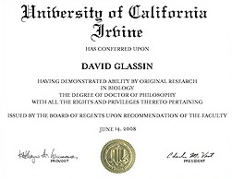
加州大学欧文分校证书样本

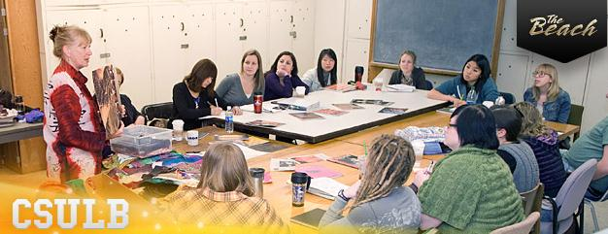
海外名校专业课程安排
2014寒假专业设置统览

加州大学欧文分校
University of California Irvine
PROIS开设专业 | 对应中国大学专业
商 科 | 经济学、国际贸易、MBA、金融、会计、统计等商科类相关专业
法 律 | 公共关系、政治、国际关系、外交等法律类相关专业
传 媒 | 新闻学、广告学、大众媒体、营销广告、宣传及市场
生物化学 | 生物学、生物工程、生物制药及化学、应用化学、材料化学等  生物化学类相关专业
电子通讯 | 通信工程、电信工程、信息工程、电子信息工程、计算机科学、信息安全等电信类相关专业
旅游及酒店管理 | 旅游管理、酒店管理及市场营销等相关专业
项目周期 | 18天
费 用 | 美国大学课程及活动费用 | RMB 15,790元
费 用 | 访问出游、全程食宿及旅游交通费用  包括国际往返机票 | RMB 27,000元


加利福尼亚大学欧文分校
University of California Irvine
加利福尼亚大学欧文分校建于1965年，属于加州大学系统 (University of California) 在60年代新建三所分校之一。学校位于南加州，洛杉矶以南约50英里的橘子郡的欧文市，是加大系统十所分校中第二年轻的校区。因为成立较晚，校风开放，十分接受新的文化和思想。优良的地理位置，极佳的学习生活环境，以及橘子郡大量高科技企业的支持，使该校成为系统中成长最快的分校。加州大学欧文分校虽是加州大学各成员学院中历史第二短的一所，但排名却紧追伯克利、洛杉矶，圣迭戈之后，列全美最好的公立学校前十名之一。该校以商科、传媒、酒店管理、戏剧、表演艺术、文学艺术理论、语言学、通讯、英美文学、法律、历史、犯罪学、生物化学、医学、生命科学、物理学、环境与地球科学、数学、心理学、资讯管理系统以及经济学等学科较为著名。
1995年，加利福尼亚大学欧文分校成为世界上第一所拥有教职人员在同一年但两个不同领域获得诺贝尔奖的大学，这两位诺贝尔奖得主是已故物理学家弗雷德里克•赖恩斯博士（Dr. Frederick Reines）和化学家谢伍德•洛兰德博士（Dr. F. Sherwood Rowland）。目前，洛兰德博士仍活跃于大气化学研究的第一线，虽不再亲身授课，但积极参与研究项目的指导和研究组讨论，以及大气化学领域权威刊物的审稿工作。在校园中，特别是在化学系所在的Reines Hall前的咖啡馆，大家经常能见到洛兰德博士高大的身影。
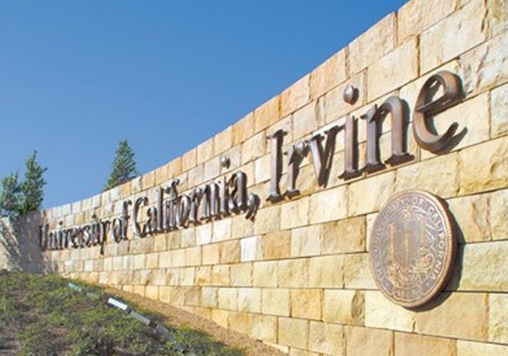
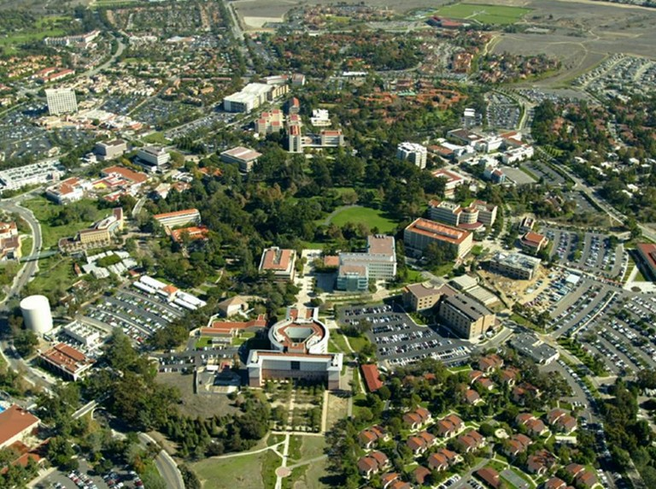

加利福尼亚大学欧文分校University of California Irvine
PROIS-BUSINESS商科（限30名）

对应中国大学专业
经济学、国际贸易、MBA、金融、会计、统计等商科类相关专业

执行院系：Paul Merge School of Business 商学院

教授

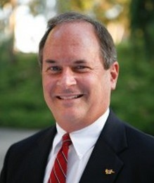
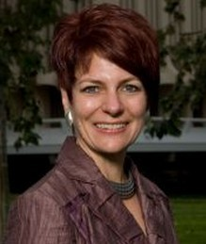

Charlie Baecker Lisa Barron
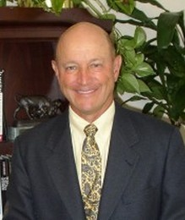
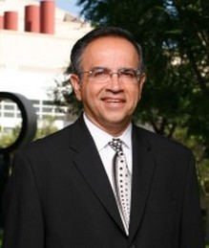

Richard Chandler Imran Currim

核心专业课程 | 课外活动
美国商业发展前瞻U.S. Business Trends | New Swan Theater Production (General Admission)-  After Class
商业领导力Business Leadership | Anteater Recreation Center (Membership)-After Class
创新意识Innovation | Laguna Beach Laguna Beach
企业家创业Entrepreneurship | Laguna Beach
商业项目管理Project Management | LA Downtown City Tour  (Mexico Town/China Town/Little Tokyo)
高效团队建设Building Effective Teams | Santa Monica 3th Pedestrian Street (Optional)
风险管理Risk Management | Universal Studio
社会媒体市场Social Media Marketing | Disneyland
营销战略Sales Strategies | Golden Gate Bridge
客户关系管理Customer Relationship Management | Lombard Street
职业规划与发展Career Development | Fisherman’s Wharf
学业成功要领Road to “Success” | S hopping (Optional)

企业参访
伟门营销顾问公司 Wunderman
伟门公司隶属于世界上最大的传播公司WPP集团，于1958年创立。在全球6大洲80个国家的162个城市设立了超过550个分公司，拥有多于4000名员工。伟门是全球最大的、最有经验的以客户为核心的整合营销方案管理公司，同时也是全球三大顾客关系行销公司之一。
方案咨询集团Precept Group
Precept是一家为中型市场提供咨询和管理资源服务的公司。在过去的22年中，Precept不仅限于为保险公司提供服务，更与客户们一起拓展综合效益解决方案以提高企业知名度，降低收益管理成本以节省短期和长期的开支。
企业家杂志Entrepreneurship Magazine
企业家杂志主要内容有深度商业分析，经理人实践建议及特别观点等，同样也因各种年度排名而在行业中广为人知，如“发展最快的100家企业”等。
暴雪娱乐Blizzard Entertainment
暴雪娱乐是一家全球知名的电脑游戏及电视游戏软件公司，目前属于维旺迪（Vivendi）的子公司，其目前已经推出包括资料片在内的20款作品。其产品在电子游戏界享有极高的评价。其产品包括魔兽争霸系列，星际争霸系列以及暗黑破坏神系列，魔兽争霸及星际争霸均被多项知名电子竞技比赛列为主要比赛项目。
红数字电影摄像机公司Red Digital Cinema Camera
红数字电影摄像机公司是一家研发和生产超高清(4K)数码电影摄像设备的公司，用以取代传统35mm胶片电影摄像机。总部位于美国。2005年，公司创始人及管理人Jim Jannard想要一台小巧耐用的高清摄影机，却发现市场上没有一台符合要求的产品，于是便自己创立了RED公司。第二年，首款产品RED ONE问世，这台摄影机拥有着面积超过35mm胶片的CMOS传感器，拍摄视频分辨率高达4096x2304，一下子震动了整个影视行业，许多追求极致视觉效果的影视作品开始采用这台机器，其中包括在国内上映的动作大片《通缉令》（Wanted）就有不少镜头采用了RED摄影机拍摄。
马自达汽车研发Mazda R&D
马自达汽车公司创立于1920年，1931年正式开始在广岛生产小型载货车，60年代初正式生产轿车。在九十年代之前，马自达汽车公司始终在日本国内排名仅在丰田、日产之后，也是世界知名日本汽车品牌之一。最初马自达汽车标志图案中的“m”就是松田拼音的第一个字母，采用英文拼音“mazda”。
美国联邦储备局旧金山总部Federal Reserve System
美国联邦储备局（简称FED）是世界上发行量最大的货币——美元的发行机构，负责履行美国中央银行的职责。美国联邦储备局为美国最高货币政策主管机关，负责保管商业银行准备金、对商业银行贷款及发行联邦储备券。FED共分三层组织，最高为理事会，其下是12个联邦储备银行和各储备银行的会员银行。
英特尔博物馆Intel Museum
英特尔博物馆位于英特尔总部所在地——加州圣克拉拉市，展览包括英特尔最新产品，英特尔发展史以及半导体科技。博物馆建于19世纪80年代早期，1992年对公众开放，1999年扩建至原址三倍。在这里不但可以纵观英特尔几十年的发展历程，更可以看到英特尔公司最新开发的产品，感受科技的力量。

名校探访
加州大学伯克利分校 UC Berkeley
斯坦福大学 Stanford University

参考行程

 | 上午Morning | 下午Afternoon | 傍晚Evening | 住宿Living
D1 | 飞抵洛杉矶LAX,驱车前往加利福尼亚大学欧文分校，办理入住手续，调整时差 |  |  | 国际学生公寓  （与美国和其它国家国际学生同住学生公寓）
D2 | 开始PROIS商科专业课程学习。开学仪式，欢迎午餐，校园参访 |  |  | 国际学生公寓  （与美国和其它国家国际学生同住学生公寓）
D3 | 美国商业未来发展  U.S. Business Trends | 商业领导力  Business Leadership | Anteater Recreation  Center(Membership)  -After Class | 国际学生公寓  （与美国和其它国家国际学生同住学生公寓）
D4 | 创新意识  Innovation | 企业家创业  Entrepreneurship | Anteater Recreation  Center(Membership)  -After Class | 国际学生公寓  （与美国和其它国家国际学生同住学生公寓）
D5 | 职业规划与发展  Career Development | 企业参访  Company Visit-optional | Anteater Recreation  Center(Membership)  -After Class | 国际学生公寓  （与美国和其它国家国际学生同住学生公寓）
D6 | 【迪士尼乐园Disneyland】 |  |  | 国际学生公寓  （与美国和其它国家国际学生同住学生公寓）
D7 | 【洛杉矶一日游LA Downtown City Tour (Mexico Town/China Town/Little Tokyo)】 |  |  | 国际学生公寓  （与美国和其它国家国际学生同住学生公寓）
D8 | 【环球影城Universal Studio】 |  |  | 国际学生公寓  （与美国和其它国家国际学生同住学生公寓）
D9 | 【拉古那海滩Laguna Beach】 |  |  | 国际学生公寓  （与美国和其它国家国际学生同住学生公寓）
D10 | 项目管理  Project Management | 高效团队建设  Building Effective Teams | Anteater Recreation  Center(Membership)  -After Class | 国际学生公寓  （与美国和其它国家国际学生同住学生公寓）
D11 | 风险管理  Risk Management | 社会媒体市场  Social Media Marketing | Anteater Recreation  Center(Membership)  -After Class | 国际学生公寓  （与美国和其它国家国际学生同住学生公寓）
D12 | 学业成功要领  Road to “Success” | 企业参访  Company Visit-optional | Anteater Recreation  Center(Membership)  -After Class | 国际学生公寓  （与美国和其它国家国际学生同住学生公寓）
D13 | 营销战略  Sales Strategies | 客户关系管理  Customer Relationship  Management | 结业晚宴，颁发证书  Awards Ceremony &  Farewell Dinner | 国际学生公寓  （与美国和其它国家国际学生同住学生公寓）
D14 | 前往旧金山，沿途参访【因特尔博物馆Intel Museum】和【斯坦福大学Stanford University】 |  |  | 三星级酒店
D15 | 参访联邦储备局  Federal Reserve System | 参访加州大学伯克利分校  UC Berkeley | 购物  Shopping | 三星级酒店
D16 | 【金门大桥Golden Gate Bridge】【九曲花街Lombard Street】【渔人码头Fisherman’s Wharf】 |  |  | 三星级酒店
D17 | 收拾行囊，前往机场
D18 | 抵京

